LAPORAN PRAKTIKUM
ALGORITMA PEMROGRAMAN 2
MODU 12 – SEARCHING


NAMA : Filanda Yusran Triahnaf
NIM : 109082500144
KELAS : S1IF-13-05

PROGRAM STUDI TEKNIK INFORMATIKA
FAKULTAS INFORMATIKA
TELKOM UNIVERSITY PURWOKERTO
2026
- Dasar Teori Modul 12
- Sequential Search
- Binary Search
- Pencarian pada Array Bertipe Data Struct
- Guided Modul 12

- package main

- import "fmt"

- type mahasiswa struct {
- nama string
- nim int
- IPK float64
- }

- type arrMahasiswa [5]mahasiswa

- func binSearchStruct(arrData arrMahasiswa, nimDicari int) int {
- var found int = -1
- var med int
- var kr int = 0
- var kn int = len(arrData) - 1
- for kr <= kn && found == -1 {
- med = (kr + kn) / 2
- if nimDicari < arrData[med].nim { //kurang dari median, pencarian ke kiri
- kn = med - 1
- } else if nimDicari > arrData[med].nim { //lebih dari median, pencarian ke kanan
- kr = med + 1
- } else {
- found = med
- }
- }
- return found
- }

- func seqSearchStruct(arrData arrMahasiswa, nimDicari int) int {
- var found int = -1
- for i := 0; i < len(arrData); i++ {
- if arrData[i].nim == nimDicari {
- found = i
- break
- }
- }
- return found
- }

- func main() {
- var mahasiswa06 arrMahasiswa
- var nimDicari int

- fmt.Println("--- MASUKKAN DATA NIM MAHASISWA SECARA TERURUT ---")
- for i := 0; i < len(mahasiswa06); i++ {
- fmt.Printf("=== Masukkan data mahasiswa 06 pada indeks ke-%d ===\n", i)
- fmt.Print("Masukkan nama : ")
- fmt.Scan(&mahasiswa06[i].nama)
- fmt.Print("Masukkan NIM : ")
- fmt.Scan(&mahasiswa06[i].nim)
- fmt.Print("Masukkan IPK : ")
- fmt.Scan(&mahasiswa06[i].IPK)
- fmt.Println("-----------------------------------------------------")
- }
- fmt.Println()

- fmt.Print("Masukkan NIM mahasiswa yang ingin dicari : ")
- fmt.Scan(&nimDicari)
- fmt.Println()

- var idxHasilCariSeqSearch int
- idxHasilCariSeqSearch = seqSearchStruct(mahasiswa06, nimDicari)

- fmt.Println("== HASIL SEQUENTIAL SEARCH ==")
- if idxHasilCariSeqSearch > -1 {
- fmt.Printf("Data NIM mahasiswa %d ditemukan pada array di indeks ke-%d!\n", nimDicari, idxHasilCariSeqSearch)
- fmt.Println("Berikut Detail Datanya : ")
- fmt.Printf("Nama : %s\n", mahasiswa06[idxHasilCariSeqSearch].nama)
- fmt.Printf("NIM : %d\n", mahasiswa06[idxHasilCariSeqSearch].nim)
- fmt.Printf("IPK : %.2f\n", mahasiswa06[idxHasilCariSeqSearch].IPK)
- } else if idxHasilCariSeqSearch == -1 {
- fmt.Printf("Data NIM mahasiswa %d tidak ditemukan pada array!", nimDicari)
- }
- fmt.Println()

- var idxHasilCariBinSearch int
- idxHasilCariBinSearch = binSearchStruct(mahasiswa06, nimDicari)

- fmt.Println("== HASIL BINARY SEARCH ==")
- if idxHasilCariBinSearch > -1 {
- fmt.Printf("Data NIM mahasiswa %d ditemukan pada array di indeks ke-%d!\n", nimDicari, idxHasilCariBinSearch)
- fmt.Println("Berikut Detail Datanya : ")
- fmt.Printf("Nama : %s\n", mahasiswa06[idxHasilCariBinSearch].nama)
- fmt.Printf("NIM : %d\n", mahasiswa06[idxHasilCariBinSearch].nim)
- fmt.Printf("IPK : %.2f\n", mahasiswa06[idxHasilCariBinSearch].IPK)
- } else if idxHasilCariBinSearch == -1 {
- fmt.Printf("Data NIM mahasiswa %d tidak ditemukan pada array!", nimDicari)
- }
- }

Output :
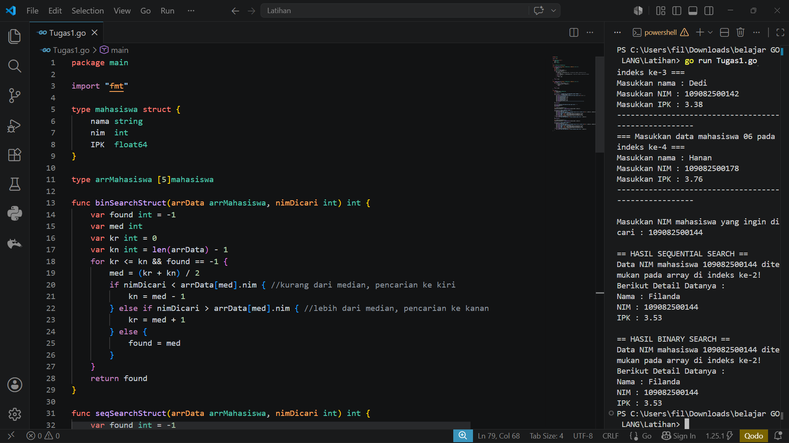

2.
package main

import "fmt"

const max = 100

type arr [max]int

func BinarySearch(a arr, n int, X int) bool {
var kiri int = 0
var kanan int = n - 1
var found bool = false
var tengah int

//ascending
for kiri <= kanan && !found {
tengah = (kiri + kanan) / 2
if a[tengah] < X {
kiri = tengah + 1
} else if a[tengah] > X {
kanan = tengah - 1
} else {
found = true
}
}
return found
}

func main() {
var data arr
var n, X int

fmt.Print("Input jumlah data: ")
fmt.Scan(&n)

fmt.Println("Input data ascending")
for i := 0; i <= n; i++ {
fmt.Scanln(&data[i])
}

fmt.Println("Data yang dicari: ")
fmt.Scan(&X)

if BinarySearch(data, n, X) {
fmt.Println("Data ditemukan")
} else {
fmt.Println("Data TIDAK ditemukan")
}
}

Output :
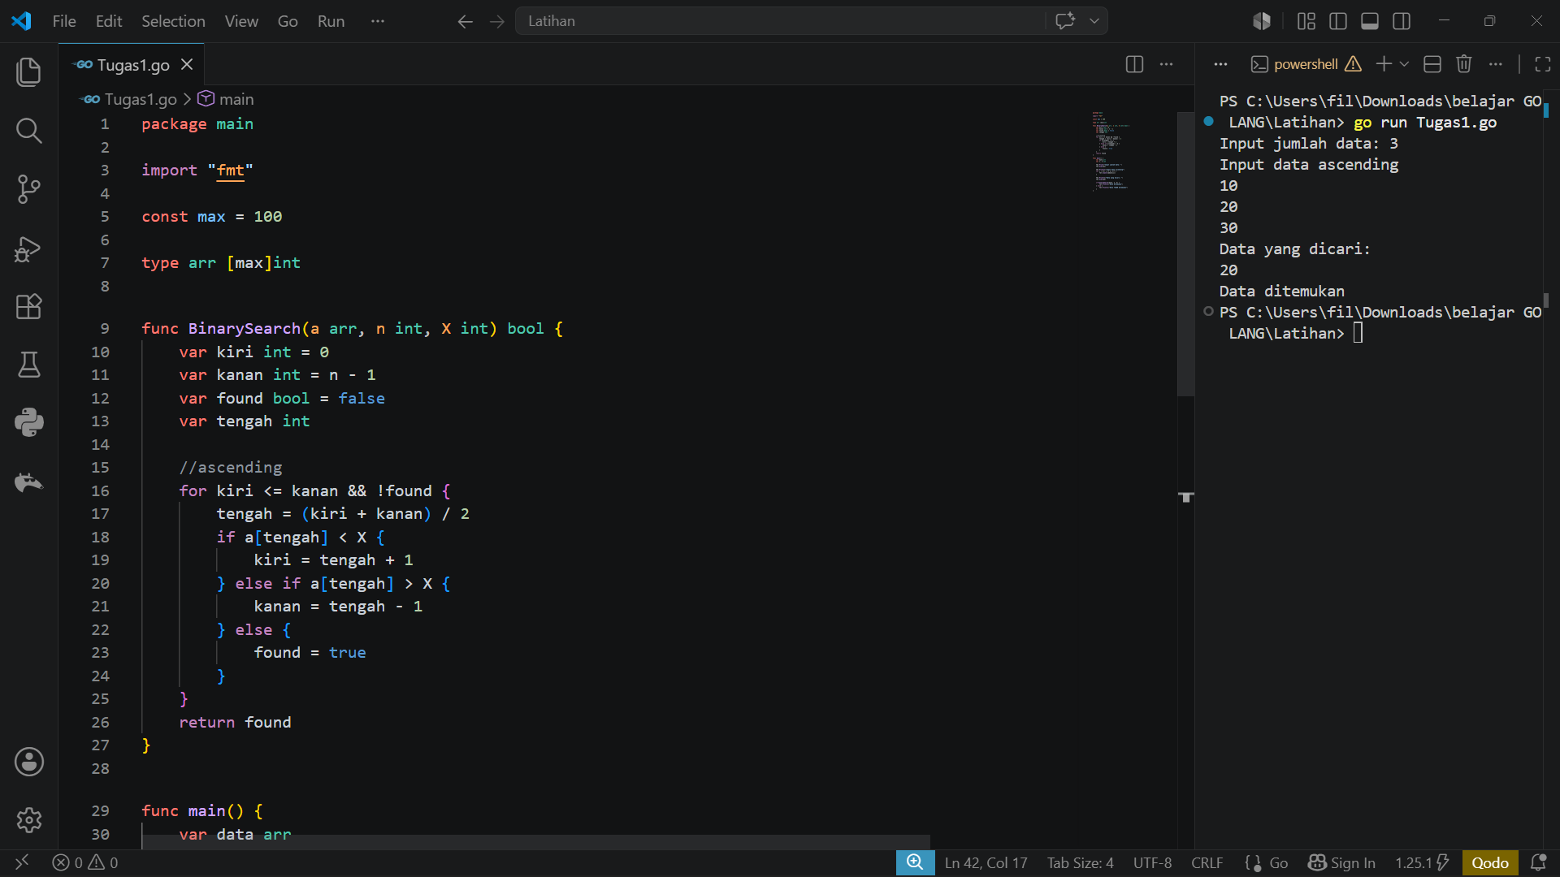

- Unguided Modul 12
- Soal Unguided 1
Pada pemilihan ketua RT yang baru saja berlangsung, terdapat 20 calon ketua yang bertanding memperebutkan suara warga. Perhitungan suara dapat segera dilakukan karena warga cukup mengisi formulir dengan nomor dari calon ketua RT yang dipilihnya. Seperti biasa, selalu ada pengisian yang tidak tepat atau dengan nomor pilihan di luar yang tersedia, sehingga data juga harus divalidasi. Tugas Anda untuk membuat program mencari siapa yang memenangkan pemilihan ketua RT.
Buatlah program pilkart yang akan membaca, memvalidasi, dan menghitung suara yang diberikan dalam pemilihan ketua RT tersebut.
Masukan hanya satu baris data saja, berisi bilangan bulat valid yang kadang tersisipi dengan data tidak valid. Data valid adalah integer dengan nilai di antara 1 s.d. 20 (inklusif). Data berakhir jika ditemukan sebuah bilangan dengan nilai 0.
Keluaran dimulai dengan baris berisi jumlah data suara yang terbaca, diikuti baris yang berisi berapa banyak suara yang valid. Kemudian sejumlah baris yang mencetak data para calon apa saja yang mendapatkan suara

Jawaban :
package main

import (
"fmt"
)

func main() {
var hitungSuara [21]int

var suaraMasuk int = 0
var suaraSah int = 0

for {
var angka int
fmt.Scan(&angka)

if angka == 0 {
break
}

suaraMasuk++

if angka >= 1 && angka <= 20 {
suaraSah++
hitungSuara[angka]++
}
}

fmt.Printf("Suara masuk: %d\n", suaraMasuk)
fmt.Printf("Suara sah: %d\n", suaraSah)

for i := 1; i <= 20; i++ {
if hitungSuara[i] > 0 {
fmt.Printf("%d: %d\n", i, hitungSuara[i])
}
}
}

Output :
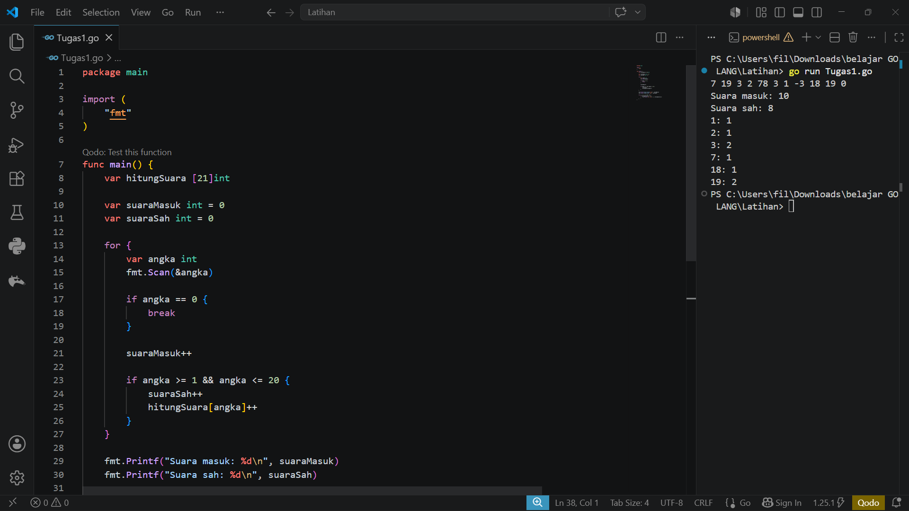
Penjelasan :
Kode Go Lang diatas itu untuk membaca, memvalidasi (menyaring), dan menghitung perolehan suara dari 20 calon ketua RT. Dengan syarat angka 1 – 20 itu adalah suara yang dianggap sah dan akan berhenti jika kita memasukkan angka 0

- Soal Unguided 2
Berdasarkan program sebelumnya, buat program pilkart yang mencari siapa pemenang pemilihan ketua RT. Sekaligus juga ditentukan bahwa wakil ketua RT adalah calon yang mendapatkan suara terbanyak kedua. Jika beberapa calon mendapatkan suara terbanyak yang sama, ketua terpilih adalah dengan nomor peserta yang paling kecil dan wakilnya dengan nomor peserta terkecil berikutnya.
Masukan hanya satu baris data saja, berisi bilangan bulat valid yang kadang tersisipi dengan data tidak valid. Data valid adalah bilangan bulat dengan nilai di antara 1 s.d. 20 (inklusif). Data berakhir jika ditemukan sebuah bilangan dengan nilai 0.
Keluaran dimulai dengan baris berisi jumlah data suara yang terbaca, diikuti baris yang berisi berapa banyak suara yang valid. Kemudian tercetak calon nomor berapa saja yang menjadi pasangan ketua RT dan wakil ketua RT yang baru.
Jawaban :
package main

import (
"fmt"
)

func main() {
var hitungSuara [21]int
var suaraMasuk int = 0
var suaraSah int = 0

// 1. Membaca dan menghitung input suara
for {
var angka int
fmt.Scan(&angka)

if angka == 0 {
break
}

suaraMasuk++

if angka >= 1 && angka <= 20 {
suaraSah++
hitungSuara[angka]++
}
}

// 2. Mencari Ketua RT (Suara Terbanyak Pertama)
idKetua := -1
maksSuaraKetua := -1

for i := 1; i <= 20; i++ {
// Menggunakan '>' memastikan jika ada suara yang sama,
// nomor peserta yang lebih kecil (yang diproses duluan) yang terpilih.
if hitungSuara[i] > maksSuaraKetua {
maksSuaraKetua = hitungSuara[i]
idKetua = i
}
}

// 3. Mencari Wakil Ketua RT (Suara Terbanyak Kedua)
idWakil := -1
maksSuaraWakil := -1

for i := 1; i <= 20; i++ {
// Jangan hitung calon yang sudah jadi Ketua RT
if i == idKetua {
continue
}

if hitungSuara[i] > maksSuaraWakil {
maksSuaraWakil = hitungSuara[i]
idWakil = i
}
}

// 4. Cetak Hasil Sesuai Format Keluaran
fmt.Printf("Suara masuk: %d\n", suaraMasuk)
fmt.Printf("Suara sah: %d\n", suaraSah)
fmt.Printf("Ketua RT: %d\n", idKetua)
fmt.Printf("Wakil ketua: %d\n", idWakil)
}

Output :
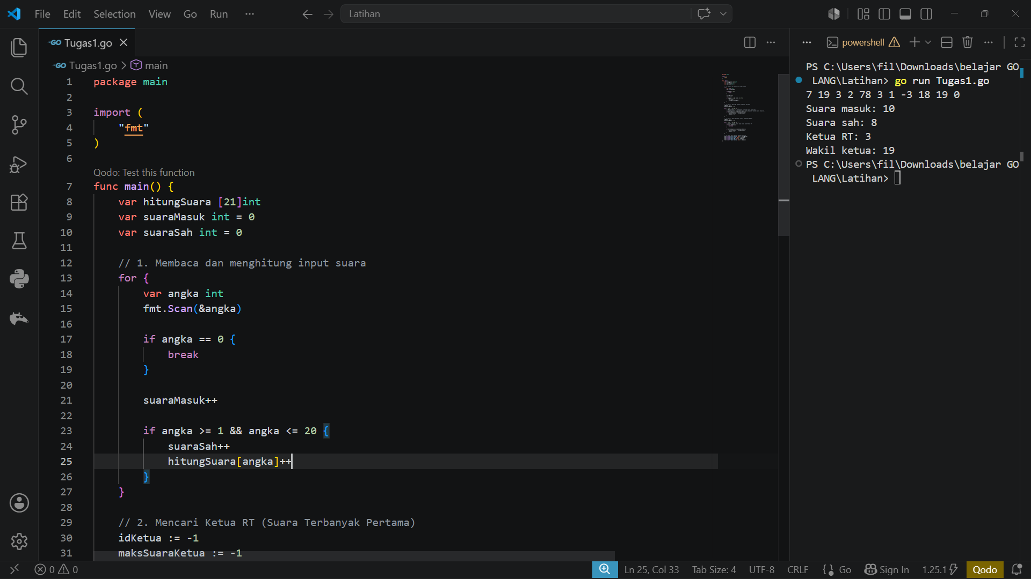

Penjelasan :
Kode Go lang diatas untuk mencari pemenang utama (Ketua RT) dan juara kedua (Wakil Ketua RT) dari hasil pemungutan suara tersebut. Dan data yang valid itu dari angka 1 – 10 dan jika ingin mengakhiri masukkan angka 0

- Soal Unguided 3
Diberikan n data integer positif dalam keadaan terurut membesar dan sebuah integer lain k, apakah bilangan k tersebut ada dalam daftar bilangan yang diberikan? Jika ya, berikan indeksnya, jika tidak sebutkan "TIDAK ADA".
Masukan terdiri dari dua baris. Baris pertama berisi dua buah integer positif, yaitu n dan k. n menyatakan banyaknya data, dimana 1 < n <= 1000000. k adalah bilangan yang ingin dicari. Baris kedua berisi n buah data integer positif yang sudah terurut membesar. Keluaran terdiri dari satu baris saja, yaitu sebuah bilangan yang menyatakan posisi data yang dicari (k) dalam kumpulan data yang diberikan. Posisi data dihitung dimulai dari angka 0. Atau memberikan keluaran "TIDAK ADA" jika data k tersebut tidak ditemukan dalam kumpulan. Program yang dibangun harus menggunakan subprogram dengan mengikuti kerangka yang sudah diberikan berikut ini. Jawaban :
package main

import "fmt"

const NMAX = 1000000

var data [NMAX]int

func main() {
var n, k int
fmt.Scan(&n, &k)

isiArray(n)

indeks := posisi(n, k)

if indeks != -1 {
fmt.Println(indeks)
} else {
fmt.Println("TIDAK ADA")
}
}

func isiArray(n int) {
for i := 0; i < n; i++ {
fmt.Scan(&data[i])
}
}

func posisi(n, k int) int {
kiri := 0
kanan := n - 1

for kiri <= kanan {
tengah := (kiri + kanan) / 2

if data[tengah] == k {
return tengah
} else if data[tengah] < k {
kiri = tengah + 1
} else {
kanan = tengah - 1
}
}

return -1
}

Output :
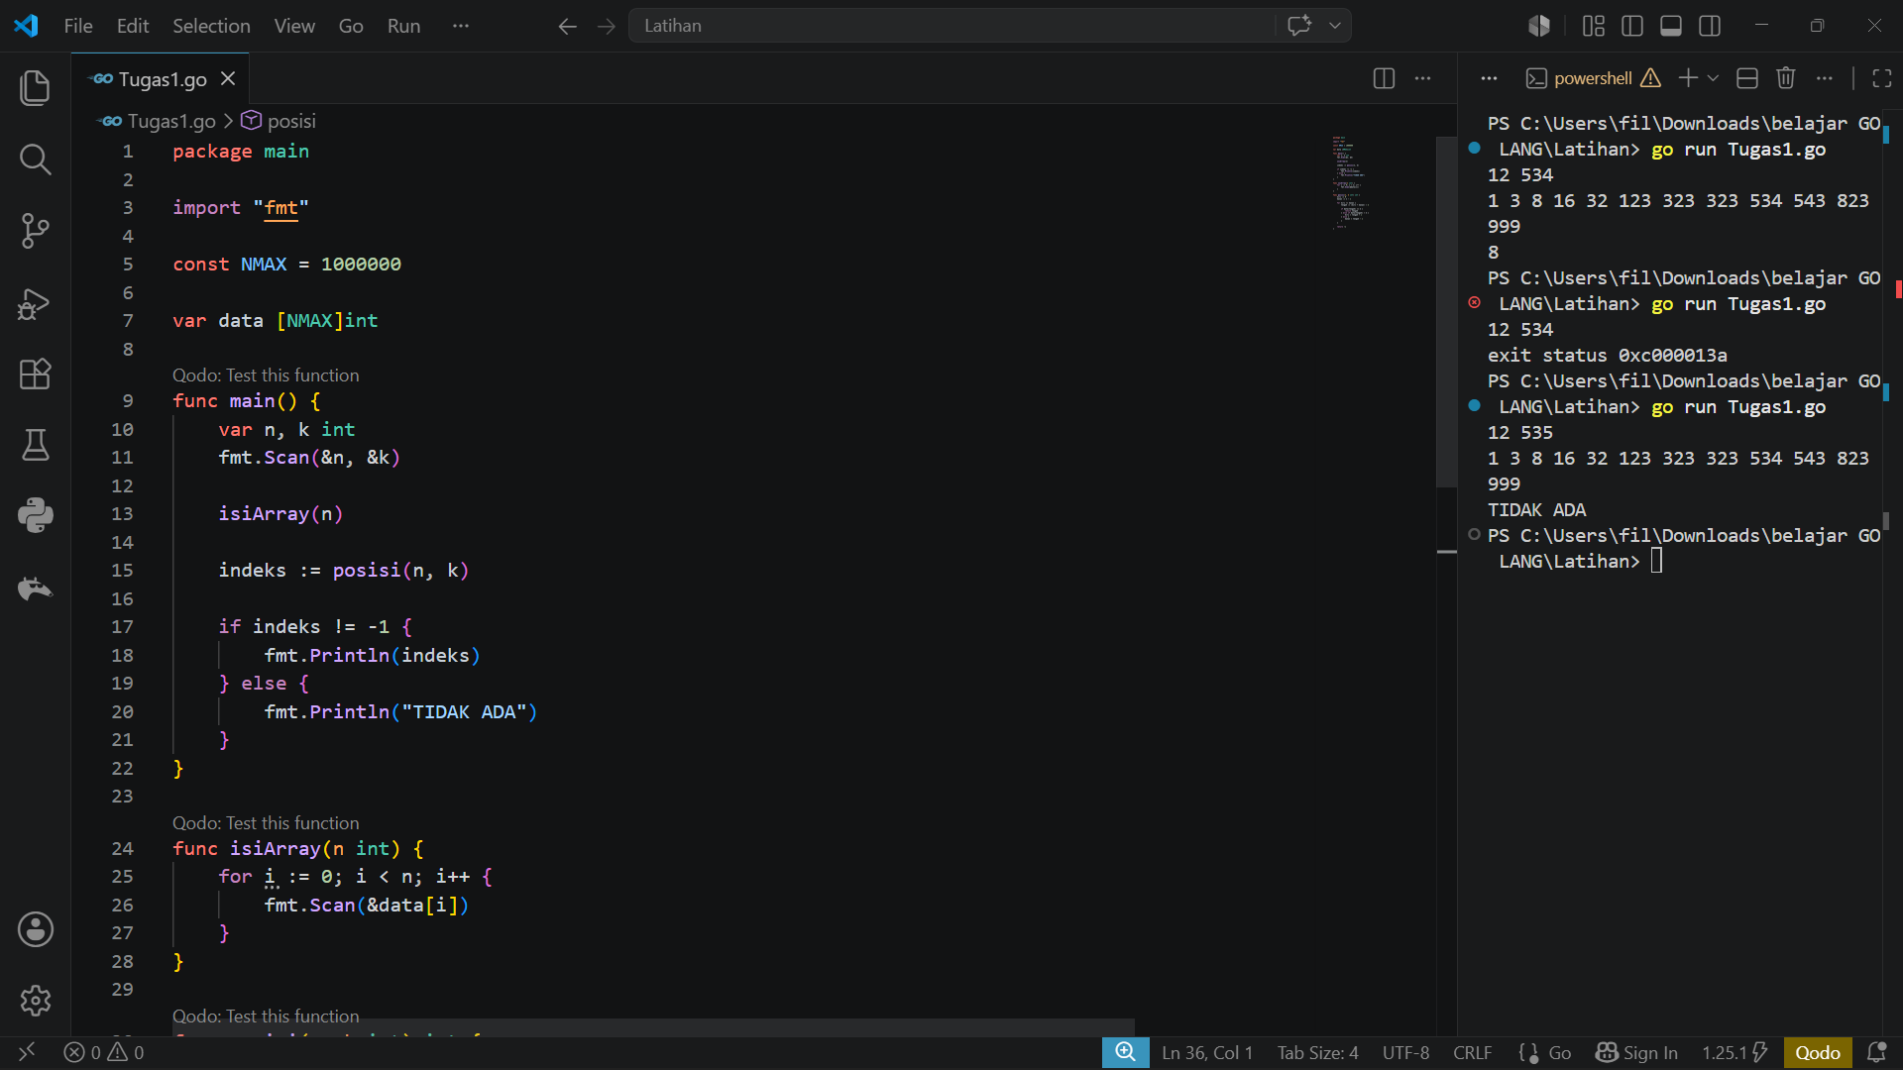
Penjelasan :
Kode Go Lang untuk mencari suatu bilangan yang ada dalam urutan jika tidak ada maka outputnya “TIDAK ADA”

- Kesimpulan Modul 12
Untuk soal 1 : Menghitung dan mendata total suara sah (1-20) dari barisan angka yang diakhiri 0.
Untuk soal 2 : Menentukan siapa Ketua RT (suara terbanyak ) dan Wakil Ketua (suara terbanyak ).
Untuk soal 3 : Mencari posisi (indeks) angka k dari n data yang sudah terurut.

